УСТЬ-КЕМСКИЙ ВЕСТНИК

№ 9 10.03. 2021 года

БЕРЕГИТЕ ДЕТЕЙ!

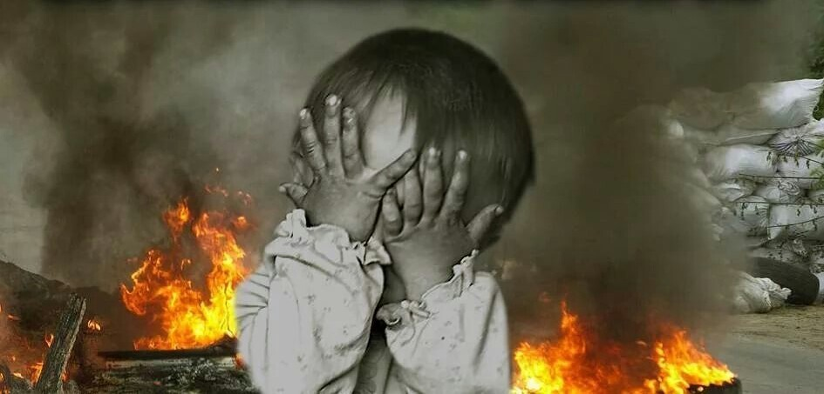

Любой несчастный случай или опасная ситуация, происшедшая с ребенком – большое горе для родителей. Особенно, если этот случай имел трагические последствия для детской жизни. Но что если это горе можно было предотвратить или уменьшить трагичность его последствий?
Одна из опасных ситуаций, которая может подстерегать вашего ребенка - это пожар в доме. Ежегодно в стране на пожарах погибает порядка 440 детей, как правило, в возрасте до четырёх-пяти лет. Место гибели 95% погибших детей – собственный дом. Это означает, что именно там, где ребенок проводит больше всего времени и чувствует себя наиболее защищенным, может внезапно оборваться его жизнь.
Обязанность любого взрослого, ответственно подходящего к воспитанию своего ребенка – обезопасить дом и подготовить ребенка к действиям в случае пожара. Как же это сделать?
1. Предотвратите пожар в доме по причине детской шалости. Привычные для вас в обиходе спички, зажигалки, свечи – всегда вызывают повышенный детский интерес. Любой ребенок рано или поздно возьмет без ведома родителей спички, которые лежат на видном месте. Не понимая потенциальной опасности от маленького огонька и проявляя любопытство от происходящего процесса, дети прямо в комнате могут поджечь бумагу, ткань, шторы, игрушки.
2. Не оставляйте маленьких детей одних дома с включенными нагревательными и отопительными приборами. Пожары от неисправных печей и электропроводки – самые распространенные причины пожаров, которые могут произойти внезапно и именно в тот момент, когда ребенок будет один дома. Конечно, бывают случаи, когда взрослые вынуждены оставить ребенка на какой-то промежуток времени без надзора. Однако, в такой ситуации, ни в коем случае не оставляйте детей одних в запертых квартирах или комнатах. В случае пожара они не смогут самостоятельно выйти из горящего помещения.
3. Обучите ребенка правильным действиям при пожаре. Уже в самом юном дошкольном возрасте у ребенка до автоматизма должно быть доведено главное правило - при пожаре необходимо выйти из дома, где произошло возгорание. Не пытайтесь нагружать раньше времени детей правилам тушения пожара, использованию первичных средств пожаротушения, вызова служб спасения и т.д. В чрезвычайной ситуации даже взрослые паникуют и совершают ошибочные действия. Для детей в такой ситуации всегда характерно желание спрятаться, забиться в угол или дальнюю комнату, что, к сожалению, и приводит к высокой цифре погибших детей.
4. Развивайте в семье культуру безопасного поведения. Родители – главный пример поведения для ребенка, в том числе в вопросах безопасности. Если взрослые сами допускают неосторожное обращение с источниками огня, не следят за исправным состоянием печи или обогревателей, курение на балконе с последующим выбрасыванием окурков с балкона и т.д., то никакие занятия в школе на уроках ОБЖ не привьют ребенку навыки безопасного поведения.
5. Преподносите ребенку знания безопасности в различных интересных формах. В учебном заведении, которое посещает ребенок, на постоянной основе проводятся занятия, конкурсы, соревнования на тему безопасности. Поощряйте участие своего ребенка в таком обучении. Знания, полученные ребенком в игровой или творческой форме, более доступны для него и быстрее откладываются в памяти. Дома с помощью игрушек моделируйте различные опасные ситуации и разберите правильный порядок действий в том или ином случае. Читайте ребенку книжки, ведь отличным пособием по безопасности могут быть обычные сказки. На примере сказочных героев дети могут понять, какую опасность таит в себе нарушение правил поведения и непослушание.

ТЕЛЕФОН СПАСЕНИЯ
101,112

Учредитель:  Глава Усть-Кемского сельсовета Усть-Кемь А.И. Марсал | Ответственный за выпуск  Ю.О.Коротких | Отпечатано в администрации Усть-Кемского сельсовета по адресу: п. Усть-Кемь  ул. Калинина 13 тел.77- 2-21  тираж 50 экземпляров

